《汇编语言》实验报告
班级 | 信息十班 | 实验日期 | 2022.10.14 | 实验成绩
姓名 | 陈澄 | 学号 | 32420212202930
实验名称 | 汇编语言第三次实验
实  验  目  的  、  要  求 | 熟练使用Debug（更加推荐采用程序形式），理解数据在内存中的存放，并理解并练习各种寻址方式。
实  验  内  容  、  步  骤  及  结  果 | 1.在数据段中依次存入10H,11H,12H,13H,14H,15H,16H,17H，将其相加，并将结果存入DX寄存器。  源代码如下：  使用dw保存数据  再用bx保存偏移地址  通过bx偏移地址的递增依次找到8个数据  最后累加到dx上  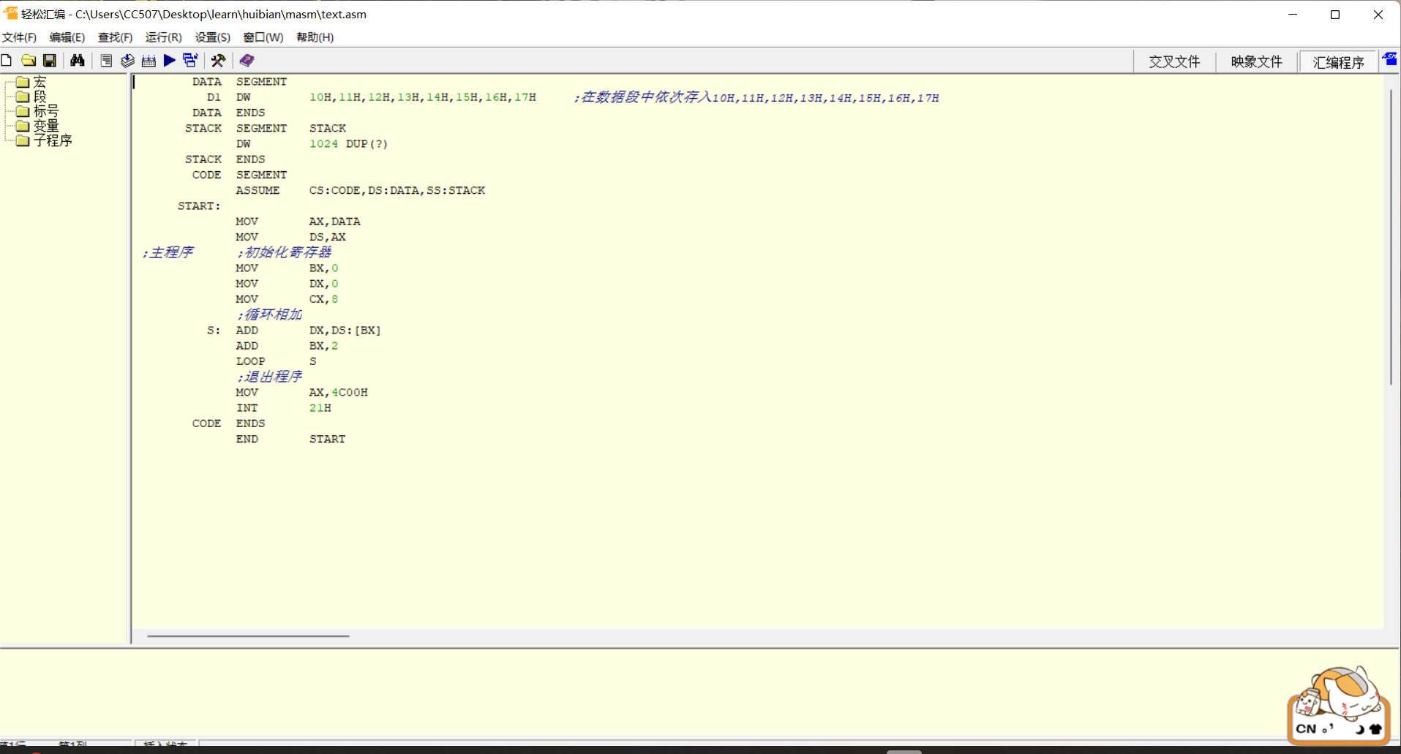  运行状态以及结果如图：  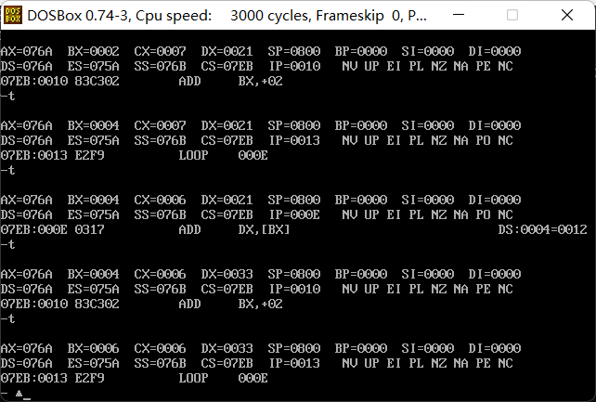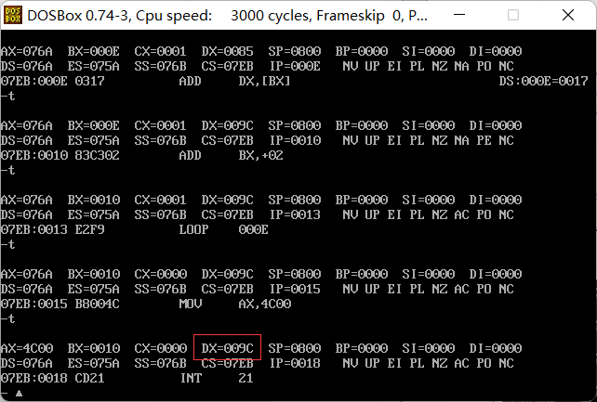  2. 练习使用debug命令破解bios密码，写出自己对破解密码的理解。  理解：CMOS中数据访问是通过70和71这两个I/O端口来实现的。端口70H是一个字节的地址端口，用来设置CMOS中数据的地址，而端口71H则是用来读写端口70H设置CMOS地址中的数据单元内容。  70写的是地址,71写的是数据,o是out,这两条指令会把20写到RTC地址为21的寄存器里面.往一个地址随意写一个值,会导致校验错误,BIOS在boot的时候遇到校验错误会load default,就是会恢复默认值,这样密码就没了.  相关操作如下：  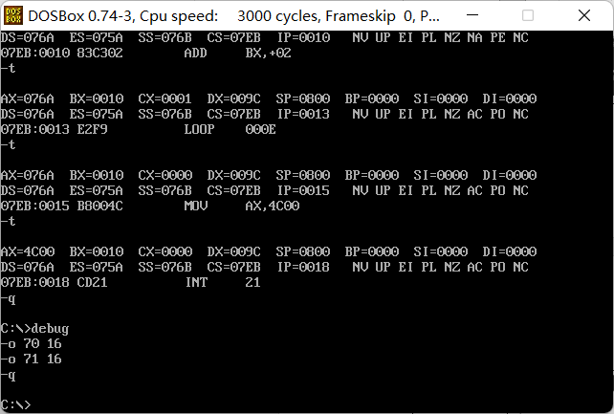  3. 在长度为8的字节数组（无符号数）中，查找大于42H的无符号数的个数，存放在字节单元up中；等于42H的无符号数的个数，存放在字节单元equa中；小于42H的无符号数的个数，存放在字节单元down中。程序显示up equa down的值。  八个数：31H,21H,42H,52H,87H,23H,98H,01H  源代码如下：  将数据保存到数组arr中  通过di控制循环次数并依次访问数组内8个数据  通过cmp指令将每个数组数据与42h对比  再通过je,ja,jb分别跳转到E,U,D三个flag处  最后累加到equa,up,down  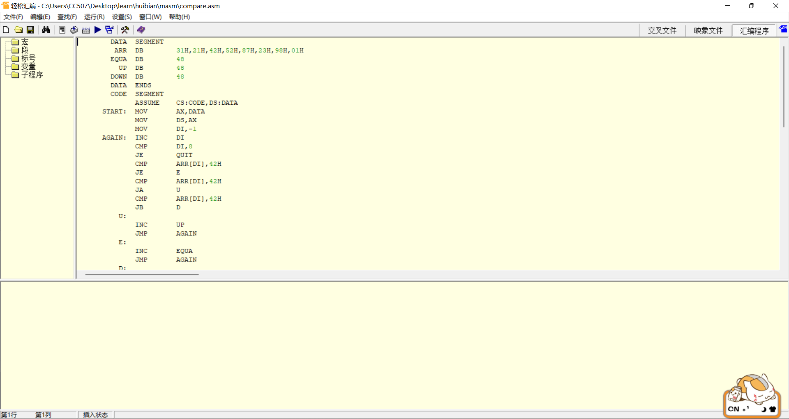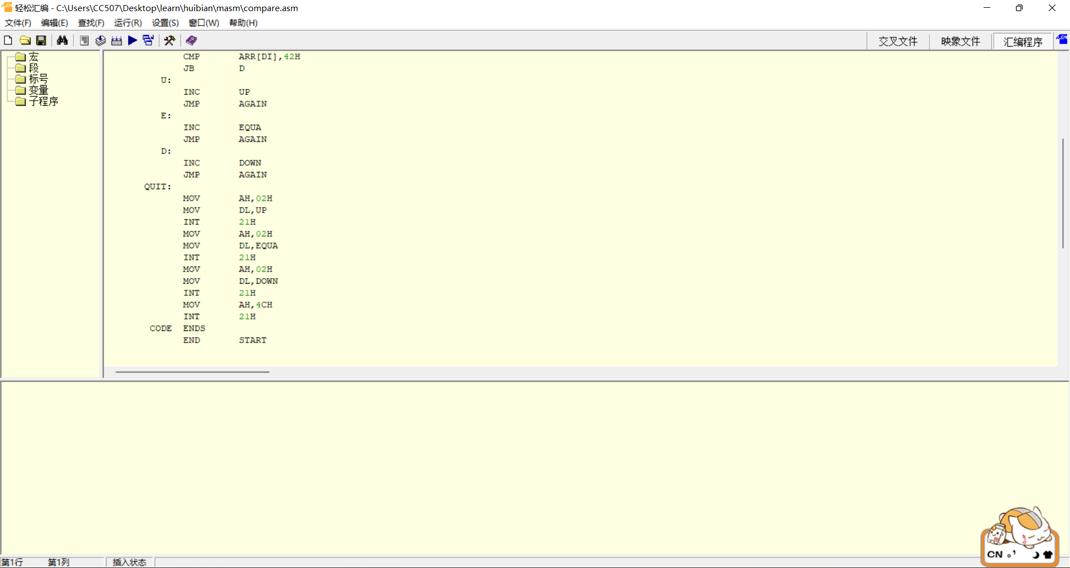  程序运行及输出情况如图：  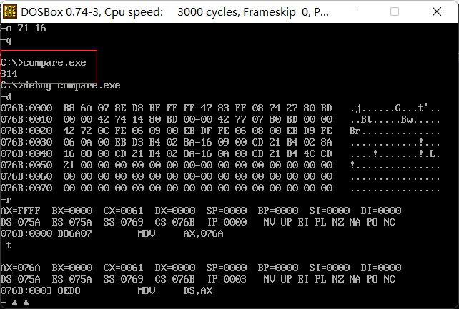  输出为：314  第一个数字3为up的值  第二个数字1为equa的值  第三个数字4为down的值
总  结 | - 理解了数据在内存中的存放，并理解并练习各种寻址方式。  - 掌握了各种指令的运用。  - 掌握了循环指令loop以及各种跳转指令的应用。  - 理解了flag的意义：标明跳转的位置。

